Oración a Jesús ante el Belén

**Jesús, hijo de María, Hijo de Dios.**

La luz de Navidad me ha llegado como llegó a los pastores y a los magos de Oriente.

En Belén, en tu carne tan débil, está todo el amor de Dios. En tu carne está aquel amor, aquella ternura, aquella esperanza confiada que solo Dios es capaz de dar.

Mirándote acostado en el pesebre, acompañado del amor de María y José, quiero poner en tus manos mis ilusiones y mis temores.

Y quiero poner en tus manos el mundo entero: a quienes más quiero y a quienes no conozco, a los de cerca y a los de lejos, y, sobre todo, a los que más sufren.

Jesús, hijo de María, hijo de Dios, ilumínanos con la claridad de tu amor, ilumina al mundo entero con la claridad de tu amor.

**Te lo pedimos con María, reina de las Misiones. Amén.**

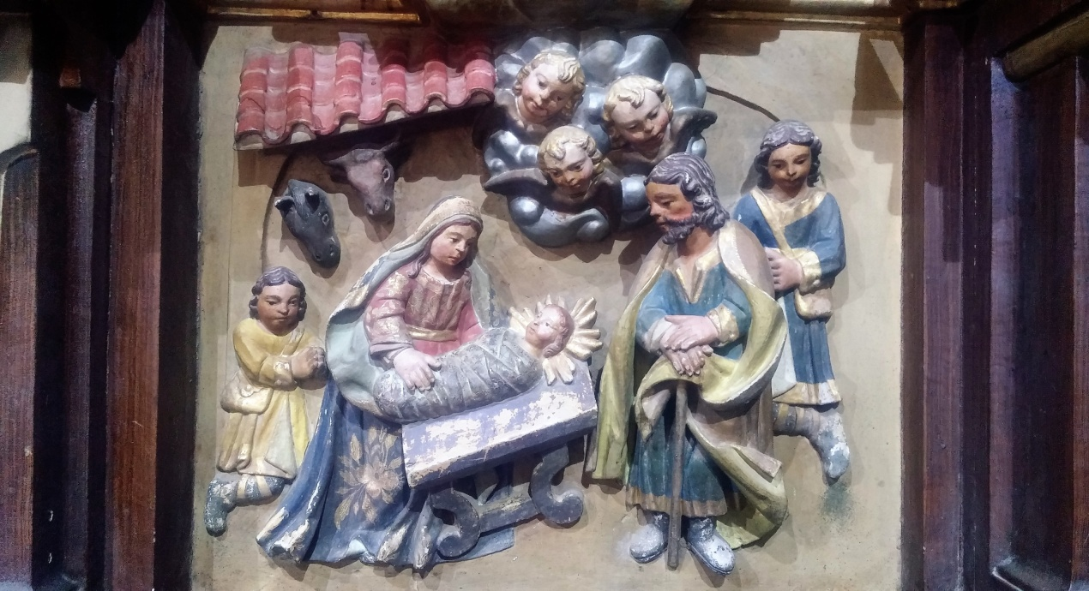

Bendición de la cena de Navidad

**Padre: Hoy celebramos la Navidad, el día en que tu Hijo, por amor a nosotros, se hizo hombre y nació de María.**

**Ese Niño nos reúne en esta noche, alrededor de la mesa que vamos a compartir llenos de alegría, porque El nos hace sentir más que nunca, Familia.**

**Por eso te pedimos, que nos bendigas y bendigas el pan que tu Amor nos ofrece.**

**Y te pedimos por aquellos que no tienen pan, casa o trabajo, por aquellos que no tienen paz, porque les faltas Tú.**

**Por mediación de María, te rogamos que el corazón de cada cristiano sea un humilde pesebre, donde Jesús pueda nacer, y así, superando todo lo que nos divide, construyamos un mundo de hermanos.**

**Te lo pedimos con María, reina de las Misiones. Amén.**

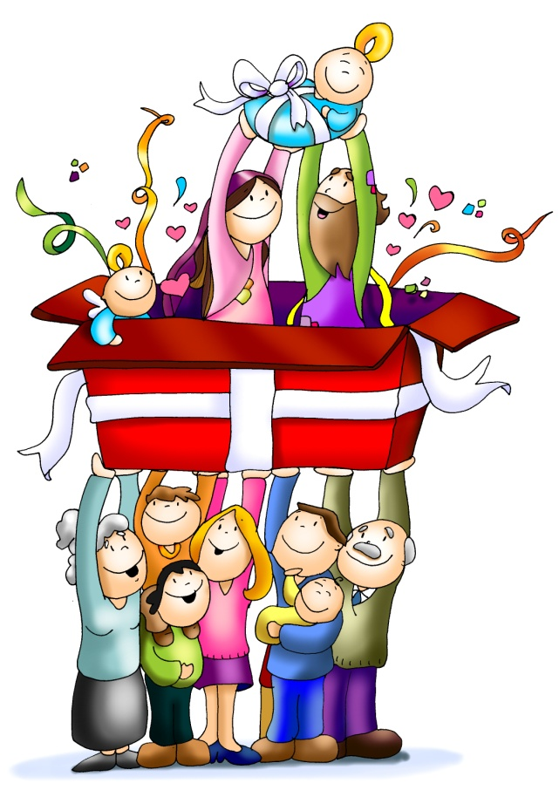

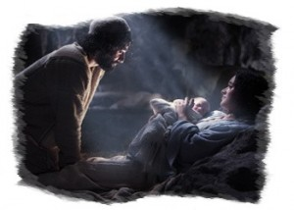

* **ISAÍAS 52, 7-10: *Un hijo se nos ha dado*.**

¡Qué hermosos son sobre los montes los pies del mensajero que proclama la paz, que anuncia la buena noticia, que pregona la justicia, que dice a Sión: *«¡Tu Dios reina!».* Escucha: tus vigías gritan, cantan a coro, porque **ven cara a cara al Señor**, que vuelve a Sión. Romped a cantar a coro, ruinas de Jerusalén, porque el Señor ha consolado a su pueblo, ha rescatado a Jerusalén. Ha descubierto el Señor su santo brazo a los ojos de todas las naciones, y verán los confines de la tierra la salvación de nuestro Dios. *Palabra de Dios.*

* **SAL. 97: R/. Los confines de la tierra han contemplado la salvación de nuestro Dios.**
* **HEBREOS 1, 1-6: *Dios nos ha hablado por el Hijo*.**
* **San juan 1, 1-5. 9-14 (Breve): *el verbo se hizo carne y habitó entre nosotros*.**

**Narrador:** En el principio existía el Verbo, y el Verbo estaba junto a Dios, y el Verbo era Dios. Él estaba en el principio junto a Dios. Por medio de él se hizo todo, y sin él no se hizo nada de cuanto se ha hecho. En él estaba la vida, y la vida era la luz de los hombres. Y la luz brilla en la tiniebla, y la tiniebla no lo recibió. El Verbo era la luz verdadera, que alumbra a todo hombre, viniendo al mundo. En el mundo estaba; el mundo se hizo por medio de él, y el mundo no lo conoció.

Vino a su casa, y los suyos no lo recibieron. Pero a cuantos lo recibieron, les dio poder de ser hijos de Dios, a los que creen en su nombre. Estos no han nacido de sangre, ni de deseo de carne, ni de deseo de varón, sino que han nacido de Dios.

**Y el Verbo se hizo carne y habitó entre nosotros**, y hemos contemplado su gloria: gloria como del Unigénito del Padre, lleno de gracia y de verdad. ***Palabra del Señor.***

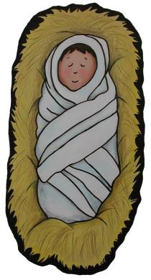

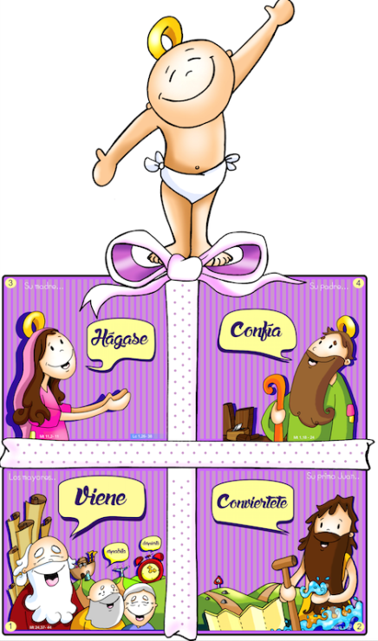

**Navidad: Jesús es el MEJOR REGALO.**

**Se hace regalo, cercanía, luz.**

**1.Ver: La Navidad**

-Las navidades son días de vacaciones, son días de alegría, de villancicos, nos reunimos la familia, adornamos la calle y las iglesias con nacimientos.

-Estos días recibimos regalos, todos hechos con ilusión y cariño.

***Pero, ¿qué es lo fundamental de la navidad?***

**2**. **JUZGAR: Dios se hacer regalo, cercanía, luz**

**+** En el evangelio de este domingo expresa Juan qué es lo esencial de la navidad. En ella celebramos que **“El verbo (Dios) era la luz verdadera, se hizo carne y que campó entre nosotros”.**

**+¿QUÉ NOS QUIERE DECIR JESÚS?**

**-Pensad** en alguien que os gustaría que os visitase estos días y por qué. Pensad también un regalo que os gustaría recibir.

**-Jesús es el REGALO de la navidad, el mejor regalo. Dios se hace niño tierno, indefenso. Quiere ser regalo para todos, y nos trae la salvación, la alegría y la paz.**

**-Jesús se hace COMPAÑERO, AMIGO CERCANO.** Quiere estar a nuestro lado en todas las circunstancias de nuestra vida, reír nuestras alegrías, ayudarnos en las dificultades… este es el misterio de la encarnación.

**-Jesús se hace LUZ,** la luz del mundo, la luz que nos guía para que ya no andemos en la oscuridad sino que vayamos por el buen camino.

***¿Cómo vivir la alegría del evangelio? ¿Qué podemos compartir?***

**3. ACTUAR: Sé alegre, comparte**

**-Comentamos que lo esencial de la navidad** es que celebramos que viene Jesús, el mejor regalo y se lo hacemos ver a nuestros familiares y amigos.

**-Tratamos de entrar en el misterio de Belén, de** mirar al niño del pesebre y le pedimos a Jesús que le sintamos siempre como amigo cercano, compañero, luz y fuerza.

**-Hacemos un belén viviente** representando el nacimiento de Jesús.

**-En la parroquia el día 25 bendecimos el belén** y nos encargamos cada uno de nosotros de rezar la oración de bendición de la mesa en nochebuena en nuestras casas.